**Методическая разработка**

**«Подвижные игры и**

**игровых упражнений с мячом»**

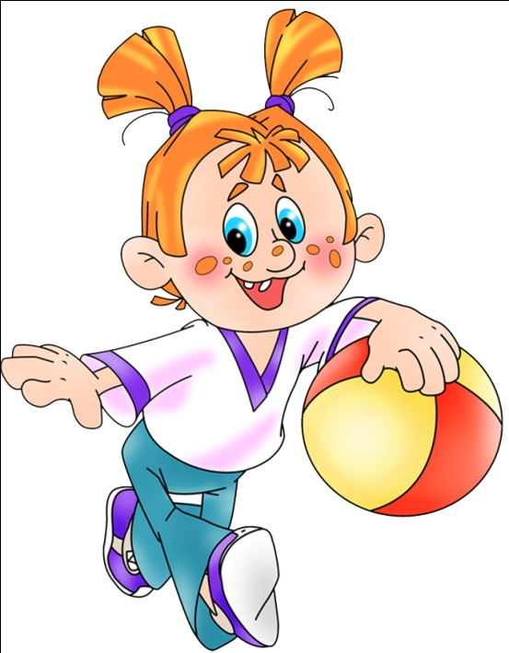

***Мяч***, самая древняя и самая любимая игрушка детворы. Первые мячи не были похожи на своих современных собратьев. Это были кожаные мешочки, набитые зерном перьями или травой. Затем появились тряпичные и плетёные мячи. Древние римляне придумали надувные мячи. Североамериканские индейцы играли с мячом, сделанным из оленьих шкур. Говорят, что Колумб привёз в Европу вместе с картофелем и кукурузой несколько каучуковых (прыгающих) мячей. В старину, индейцы, жители двух соседних деревень, устанавливали на огромном поле длиной до двух километров двое ворот. Играющие гнали мяч из центра поля к воротам противника при помощи клюшек. Строго – настрого запрещалось касаться игроков и мяча руками. Если во время игры кто-то из игроков случайно получал удар по лицу клюшкой или мячом, он должен был, несмотря на боль, улыбаться и продолжать игру. Таким образом он доказывал, что является настоящим мужчиной.

Подвижные игры и игровые упражнения с мячом являются наиболее интересным и доступным развлечением для дошкольников. Подвижные игры воспитывают командный дух, ведь каждый член команды знает, что общий результат зависит от его действий. Игра по правилам – это соперничество, стремление и воля к победе. Ситуация в игре быстро меняется, а значит члены команды должны доверять друг другу и понимать товарища без слов, быстро принимать решения, подстраховывать и оказывать друг другу взаимопомощь.

**Старый пионербол**.

Эта игра вполне доступна для детей подготовительной к школе группы. Сущность игры заключается в том, что каждая из двух команд (в команде 5 человек) стремится точно разыграть руками (не более трёх передач ) и направить его через сетку на сторону противника нападающим ударом.

**Правила игры**

Перед началом игры мяч держит в руках подающий. Судья с повязкой и свистком располагается у одной из волейбольных стоек. Команды выстраиваются в правом углу площадки. Капитан одной из команд выходит из строя, поворачивается налево, чтобы видеть всю группу игроков, командует: «Команде «Салют» физкульт…, все дружно подхватывают: «Привет». То же повторяет и другая команда. Капитаны подходят к судье и разыгрывают жребий: выбирают площадку или начало подачи и размещают игроков по местам. Проверив правильность расстановки игроков, судья спрашивает капитанов: «Команды готовы к игре?». Получив утвердительный ответ, даёт один свисток. При остановке игры даёт два свистка. После каждого забитого мяча объявляется счёт игры. Если мяч упал на площадку и выкатился за её пределы, команде засчитывается очко; если мяч попал в игрока и минуя площадку, улетел за её пределы – то же очко. Мяч отдаётся под сеткой подающей команде. А в команде, потерявшей подачу, делается переход игроков по часовой стрелке. Игра может продолжаться до 10 - 15 очков, в зависимости от подготовленности и желания детей.

**Игровые упражнения для дошкольников, способствующие обучению игре в старый пионербол**

На первых занятиях дети упражняются в метании, развивая глазомер и ловкость движений. С этой целью включаются упражнения в бросании, приёме, перебрасывании мяча. Таким образом, развиваются физические качества, которые в дальнейшем позволят ему овладеть элементами старого пионербола и волейбола:

**1. Бросать мяч вверх и ловить руками.** Напоминаем детям, что мяч должен лететь прямо вверх и нужно следить за его полётом. Ловить мяч нужно двумя руками и не прижимать его к груди. Можно ввести элемент соревнования: кто подбросит мяч 10 раз и не уронит его на пол.

**2**. **Перебрасывать мяч друг другу снизу.** Дети строятся парами, у каждой пары – мяч. Встают друг против друга на расстоянии1,5 – 2 м. и бросают мяч двумя руками снизу. Если пара бросила и поймала мяч 10 раз подряд, то расстояние между ними увеличивается.

**3. Перебрасывать мяч друг другу из-за головы.** Двое детей встают друг против друга, у одного из них в руках мяч. Упражнение: отвести мяч за голову и, приподнимаясь на носки, бросить его вперёд – вверх. Партнёр ловит мяч и бросает его обратно тем же способом. Это упражнение можно выполнять, построив детей в две шеренги, лицом друг к другу. Выигрывает шеренга , у которой мяч падал на пол меньшее число раз.

**4. Подбрасывать и ловить мяч одной рукой.**

**5. Подбрасывать, а ловить мяч после хлопков.**

**6. Перебрасывать мяч двумя руками через сетку, натянутую выше головы ребёнка.**

По обе стороны сетки встают по: 6 – 8 человек (в зависимости от длины сетки). У детей, стоящих с одной стороны сетки в руках по мячу. Даётся команда, как надо бросать мяч (снизу, от груди, из-за головы). Дети указанным способом перебрасывают мяч через сетку своим партнёрам. Стоящие на другой стороне ловят мяч и бросают его обратно, обязательно тем же способом.

**7. Бросать мяч друг другу и ловить из положения сидя.**

**8. Бросать мяч друг другу и ловить с поворотом кругом.**

**9. Бросать мяч и ловить в движении вперёд в парах.**

**10. Метать мяч вдаль разными способами.**

**11. Метать мяч вдаль через сетку.**

**12. Подавать мяч.**

**13. Бросать набивной мяч ( вес до 0,5 кг.) двумя руками от груди и из-за головы.**

**Кого назвали, тот ловит**

Дети ходят и бегают по спортивному залу. Инструктор держит в руках большой мяч. Он называет имя одного из ребят и бросает мяч вверх. Названный должен поймать мяч и снова бросить его вверх, называя имя кого– нибудь из детей.

**Передай мяч**

Дети стоят по кругу и передают друг другу мяч на каждое слово, произнося любую считалку. Тот, на ком мяч остановился в конце считалки, выходит на середину и говорит «Раз, два, три – беги!». Игроки разбегаются, а стоящий в середине бежит за ними, бросая мяч в ноги убегающих. Тот, в кого попал мяч, временно выходит из игры. Когда водящий попадает мячом в 2 – 3 человека, все снова встают в круг, и игра продолжается.

**Не давай мяч водящему**

Все играющие встают в круг на расстоянии вытянутых рук. Один назначается водящим. Он идёт в середину круга. Дети перебрасывают мяч в разных направлениях, чтобы водящий не мог коснуться его. Водящий, бегая в середине круга, стремится дотронуться до мяча, находящегося в воздухе, на полу или в реках у кого либо из играющих. Если ему удастся коснуться мяча, то на его место идёт ребёнок, который последним бросил мяч или не уберёг его от водящего. Водящий становится на место «провинившегося». **Правила игры:** мяч можно перебрасывать в воздухе (не выше поднятых вверх рук). Если мяч вылети из круга, то играющие должны быстро поднять его и, вернувшись на свои места продолжить игру.

**Мяч среднему**

Дети, разделившись на равные по числу игроков группы, образуют 3-4 круга. Внутри круга стоит водящий. Он по очереди бросает мяч каждому игроку и ловит летящий от него. Когда мяч вернётся к водящему от последнего игрока, он поднимает его вверх. Выигрывает команда, раньше закончившая переброску мяча. **Правила игры:** бросать мяч всем игрокам по очереди не сходя с места; если мяч упал, его надо поднять, встать в круг и повторить бросок.

**Мяч водящему**

2-3 равные по числу детей подгруппы строятся в колонны. Расстояние между колоннами 3-4 шага. Перед правофланговыми колоннами проводится линия. На расстоянии 3 м от неё – вторая линия, параллельная первой. В каждой подгруппе выбирают водящего, который становится напротив своей колонны за второй чертой. По сигналу водящие бросают мячи впереди стоящим в своих колоннах. Поймав мяч, играющий бросает его обратно, а сам встаёт в конец колонны. Выигрывает колонна, быстрее закончившая переброску мяча. **Правила игры:** мяч надо бросать двумя руками от груди не заходя за черту; уронивший мяч, сам его поднимает; не сумевший поймать мяч водящий, бросает еще раз.

**Поймай мяч**

Дети распределяются по трое. Двое из них становятся на расстоянии 3 м и перебрасывают мяч друг к другу. Третий встаёт между ними и старается поймать мяч или коснуться его рукой. **Правила игры:** водящий, коснувшийся мяча, меняется местом с тем, кто бросил мяч; водящий может догнать укатившийся после неудачного броска мяч.

**Волейбол с воздушными шарами**

Волейбольную сетку натягивают на высоте 1,5 м. Два воздушных шара, в которые можно налить по несколько капель воды, связываются вместе. По обеим сторонам от сетки располагаются команды, по 5 детей в каждой. Играющие отбивают шары, стараясь перегнать их на сторону противника и не давая упасть на своей стороне. **Правила игры:** нужно стараться играть дружно, передавая шары тому, кому удобнее отбить их; команде, на чьей стороне опустились шары, начисляются штрафные очки; шары не следует задерживать руками, а сразу же отбивать.